Предмет: «Технологія комп’ютерної обробки інформації»
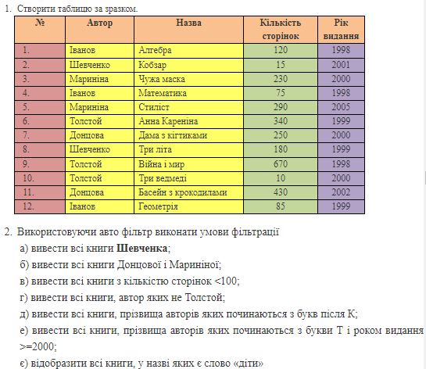
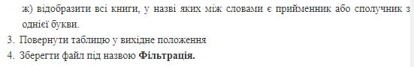
Лабораторно – практична робота № 5

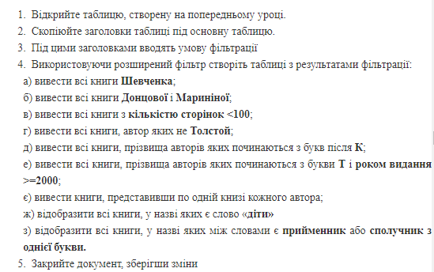
Лабораторно – практична робота № 6

